姓名： 学号：
1. （42分）填空
（1）设是R⁴的一组基, 则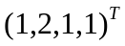 在上述基下的坐标是___________________. (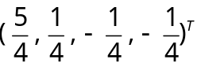 )
（2）在三次多项式空间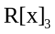中，由多项式组
张成的子空间维数是___2___.
（3）设矩阵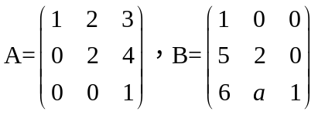, 当参数a满足_______ ( 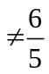 )时,矩阵A与B相似.
（4）A = 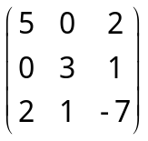, 则A的全部盖尔圆为_______________________________,且A是一个________（可逆或者不可逆）矩阵.

（5）设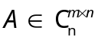, 则矩阵A的正奇异值有______个，_____(是或否)存在矩阵B使得BA=I_{n}.
- 矩阵幂级数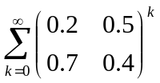=_____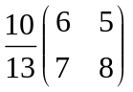_____________。
- 设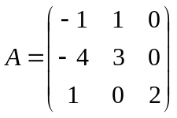，则A的Jordan标准形J= 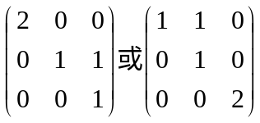 。
- 设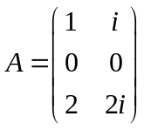，则A⁺=_____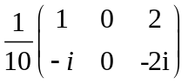___________。
- 若=__4__, 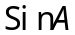的迹=__2sin1__.
- 设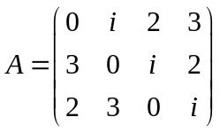，则||A||₁ = _6___, ||A||_{F} = _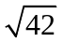___.
2．（15分） 设 A = 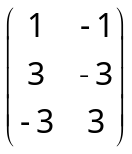, 求A的奇异值分解.
解：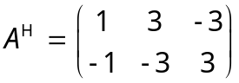，则 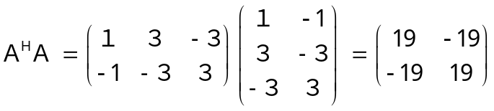
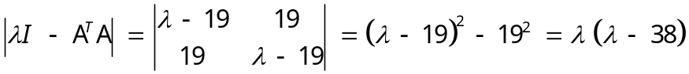
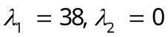，
对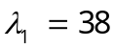 ，求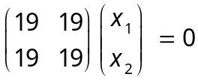 得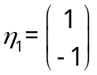
对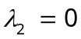 ，求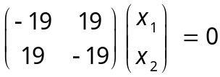 得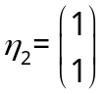
分别单位化为; 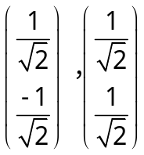 令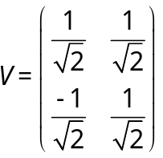
而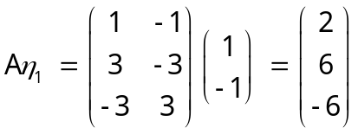，补充基为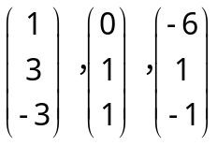
令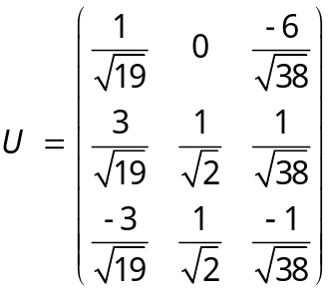 所以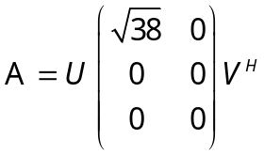
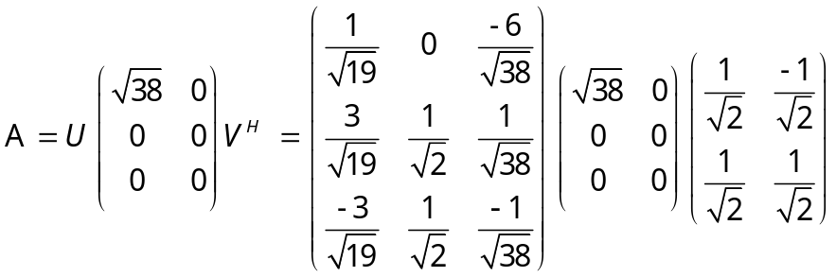
3．（10分）设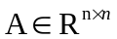并且A是正交矩阵，证明A的每个特征值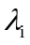的模等于1.
课本P51推论2
证明： 设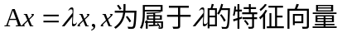,共轭转置得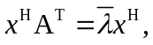所以
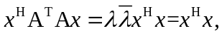即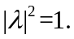

4．（18分）已知A = 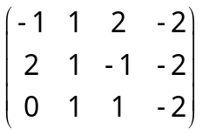，b = 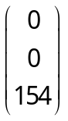.（1）求A的满秩分解，并用满秩分解求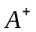.（2）判断方程组Ax = b是否有解. （3）求Ax = b的极小范数解或极小最小二乘解.

解：（1）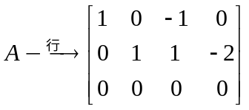
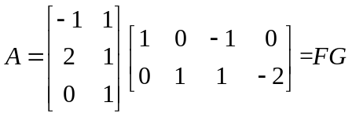
（2）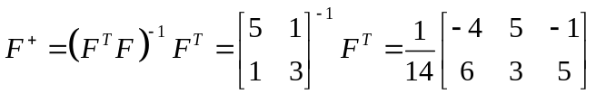
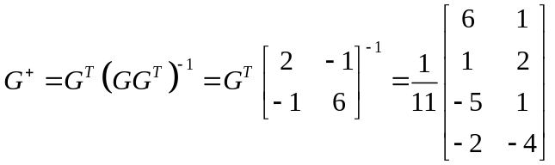
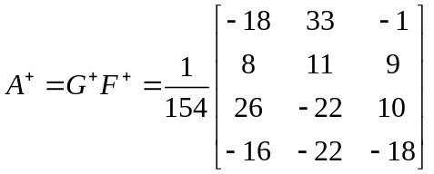
（3）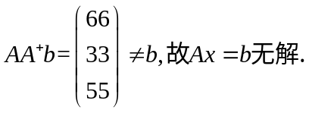
（4）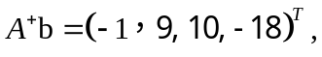

5．（15分）设 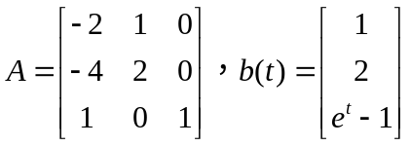 ，求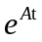.

解：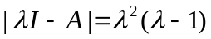，因为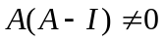所以最小多项式为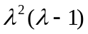，
设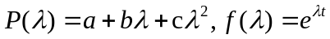.有：
